尹妥唯®维生素K₁滴剂在京东健康首发，带来婴儿维生素K缺乏性出血预防用药新选择

7月30日，北京柏雅联合药物研究所有限公司旗下尹妥唯®维生素K₁滴剂在京东健康首发上线。该产品用于预防婴儿维生素K缺乏性出血，填补了国内口服规范预防方案的空白，为新生儿家庭提供了更便捷的用药选择。作为“新特药全网首发第一站”，京东健康始终致力于发挥全渠道供应链与数字化运营优势，推动创新药品快速触达目标人群。
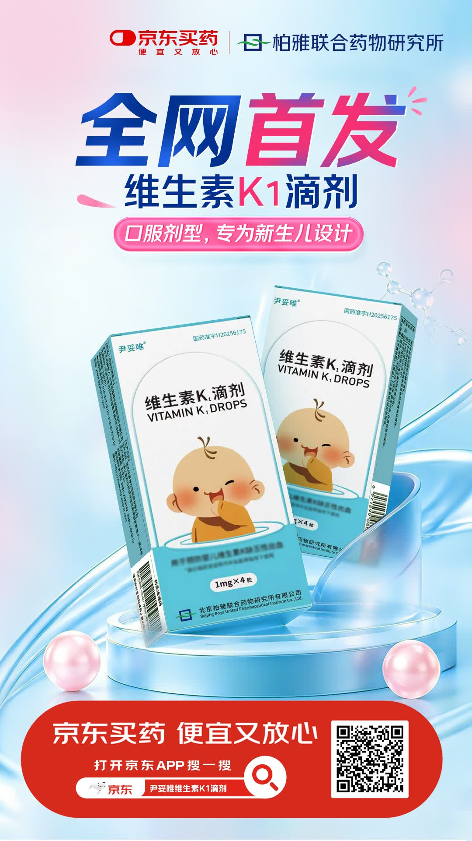
维生素K缺乏性出血（VKDB）是婴儿由于维生素K获取不足、维生素K依赖性凝血因子活性下降而发生的出血性疾病，可分为早发型、经典型和晚发型。其中，晚发型VKDB多发生于出生后数周至数月，颅内出血是其较为严重的临床表现。临床数据显示，我国每年仍有VKDB病例报告，规范开展维生素K预防干预，可显著降低发病风险。
国内外临床指南和专家共识均强调新生儿维生素K预防的重要性。2022年《新生儿维生素K临床应用指南》指出，所有新生儿出生后应尽早给予维生素K预防，多次口服方案可作为预防选择；2024年《口服维生素K预防婴儿维生素K缺乏性出血专家共识》进一步提出，通过多次口服维生素K，可加强出生后风险期的持续预防。
尹妥唯®维生素K₁滴剂每粒含维生素K₁ 1mg，采用单剂量软胶囊型滴剂设计，便于家长按照医嘱和说明书完成出院后的后续给药，有效衔接院内预防与家庭持续管理。
即日起，消费者可登录京东APP搜索“尹妥唯”“维生素K1滴剂”“新生儿维K”或“VKDB预防”，在线咨询医生并凭处方购买。未来，北京柏雅联合将持续聚焦婴幼儿临床用药需求，研发并供应使用更便捷、适配临床标准的药品，助力提升国内儿童用药保障水平。
